Velouté d’épinards au lait de coco & pois chiches grillés au curry
30 minutes — Julie de Yuka

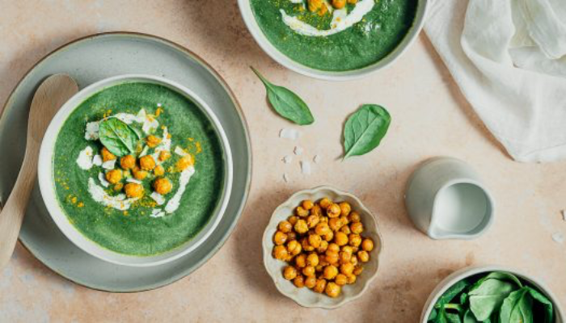
La saison des épinards bat son plein, quoi de mieux qu’un délicieux velouté pour changer un peu ? Avec cette recette, non seulement vous vous régalerez, vous voyagerez avec le lait de coco et le curry mais vous vous ferez aussi beaucoup de bien notamment grâce à la bêta-carotènes des épinards

Ingrédients4 personnes
- 500g d’épinards frais
- 20cl de lait de coco
- 1 oignon
- 2 gousses d’ail
- 100g de pois chiches en bocal (poids égoutté)
- 3 cuillères à café de poudre de curry
- Huile d’olive
- Sel et poivre du moulin

1
Préchauffez le four en mode grill. Égouttez les pois chiches, rincez-les puis séchez-les à l’aide d’un torchon propre. Versez les pois chiches dans un plat allant au four, arrosez-les de 3 cuillères à soupe d’huile d’olive, 1 cuillère à café de poudre de curry et une pincée de sel. Mélangez et enfournez pendant environ 10 minutes.

2
Épluchez et émincez l’oignon et les gousses d’ail. Lavez les feuilles d’épinards.

3
Dans un faitout, faites revenir 3 minutes l’oignon et les gousses d’ail avec 1 cuillère à café de poudre de curry. Ajoutez ensuite les épinards. Versez 75cl d’eau (ne versez pas d’eau à niveau car les épinards rendent beaucoup d’eau en cours de cuisson). Assaisonnez avec du sel, du poivre et 1 cuillère à café de poudre de curry. Portez à ébullition puis laissez cuire à couvert à feu doux environ 10 minutes.

4
Retirez une partie de l’eau de cuisson et conservez-la. Mixez la soupe à l’aide d’un mixeur plongeant, ajoutez le lait de coco. Rectifiez l’assaisonnement selon votre goût et allongez avec un peu d’eau de cuisson si nécessaire.
Servez le velouté avec les pois chiches sur le dessus ou en accompagnement, à votre convenance.
Bon appétit

